Nomor : 033/KEMA-UNLA/KEMA-F/HMP-IP/VII/2023

Lampiran : 1 (Satu) Lembar

Perihal : **Undangan dan Pemberitahuan**

Kepada Yth : Ketua Himpunan Mahasiswa Prodi Informatika

Di

Tempat

*Assalamu’alaikum Wr.Wb.*

Salam sejahtera teriring do’a semoga Saudara/i senantiasa sehat selalu dalam lindungan Allah SWT dan sukses selalu dalam menjalankan tugas dan aktivitas sehari-hari. *Aamiin*.

Sehubungan dengan akan dilaksanakannya kegiatan GOFEST BUANA dengan tema *“Kebijakan Publik Nasional”* dan dengan judul *“Dangiang Government Parahyangan Kabaret (DAGO PAKAR)”,* Maka kami selaku panitia bermaksud mengundang 1 orang perwakilan untuk menghadiri acara tersebut. Bilamana membawa lebih dari 1 orang dikenakan pembelian tiket. Adapun acaranya akan dilaksanakan pada :

Hari/Tanggal : Minggu, 20 Agustus 2023

Waktu : Pukul 12.30 WIB s/d selesai

Tempat : Wisma Buana

Serta kami selaku panitia ingin memberitahukan bahwa akan ada sterilisasi ruangan dan tempat yang akan digunakan dalam acara tersebut yaitu Jayusman Lt. 2, Jayusman Lt. 3, DPR (Dibawah Pohon Rindang), Wisma Buana, Lobby Utama, Parkiran Atas, Basement, Ruang FISIP Lt. 2 201,202, 203 dan Lt. 3 301,302, 303. Untuk itu kami memohon kepada Ketua memaklumi untuk keberlangsungan acara. Sterilisasi akan dilaksanakan 1 hari sebelum keberlangsungan acara yaitu ***Sabtu, 19 Agustus 2023*** dan pada saat acara berlangsung ***Minggu, 20 Agustus 2023.***

Demikian surat undangan dan pemberitahuan ini kami sampaikan, atas segala perhatian dan kerjasama Saudara/i kami ucapkan terima kasih.

*Wassalamu’alaikum Wr. Wb.*

Bandung, 27 Juli 2023

**Mengetahui,**

Ketua HMP IP, Sekretaris Jenderal,

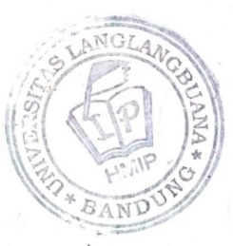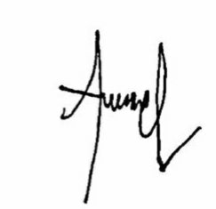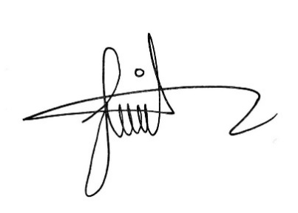

**Mochamad Aksal Alifianto** **Cindi Andini Prasasti**

**41153010200089 41153010210016**

Tembusan :

1. Arsip